Activity中

在多Activity开发中，有可能是自己应用之间的Activity跳转，或者夹带其他应用的可复用Activity。可能会希望跳转到原来某个Activity实例，而不是产生大量重复的Activity。这需要为Activity配置特定的加载模式，而不是使用默认的加载模式。

加载模式分类及在哪里配置
Activity有四种加载模式：
- standard
- singleTop
- singleTask
- singleInstance
设置的位置在AndroidManifest.xml文件中activity元素的android:launchMode属性：
<activity android:name="ActB"android:launchMode="singleTask"></activity>
也可以在Eclipse ADT中图形界面中编辑：
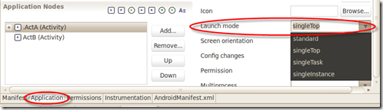

区分Activity的加载模式，通过示例一目了然。这里编写了一个Activity A（ActA）和Activity B（ActB）循环跳转的例子。对加载模式修改和代码做稍微改动，就可以说明四种模式的区别。

standard
首先说standard模式，也就是默认模式，不需要配置launchMode。先只写一个名为ActA的Activity：
package com.easymorse.activities;
import android.app.Activity;
import android.content.Intent;
import android.os.Bundle;
import android.view.View;
import android.view.View.OnClickListener;
import android.widget.Button;
import android.widget.LinearLayout;
import android.widget.TextView;
public class ActA extends Activity {
/** Called when the activity is first created. */
@Override
public void onCreate(Bundle savedInstanceState) {
super.onCreate(savedInstanceState);
TextView textView = new TextView(this);
textView.setText(this + "");
Button button = new Button(this);
button.setText("go actA");
button.setOnClickListener(new OnClickListener() {
@Override
public void onClick(View v) {
Intent intent = new Intent();
intent.setClass(ActA.this, ActA.class);
startActivity(intent);
}
});
LinearLayout layout = new LinearLayout(this);
layout.setOrientation(LinearLayout.VERTICAL);
layout.addView(textView);
layout.addView(button);
this.setContentView(layout);
}
}
例子中都没有用layout，免得看着罗嗦。可见是ActA –> ActA的例子。在界面中打印出对象的toString值可以根据hash code识别是否创建新ActA实例。
第一个界面：
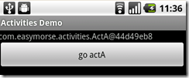
点击按钮后：
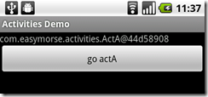
可以多点几次。发现每次都创建了该Activity的新实例。standard的加载模式就是这样的，intent将发送给新的实例。
现在点Android设备的回退键，可以看到是按照刚才创建Activity实例的倒序依次出现，类似退栈的操作，而刚才操作跳转按钮的过程是压栈的操作。如下图：
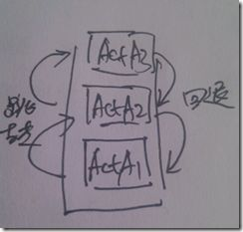

singleTop
singleTop和standard模式，都会将intent发送新的实例（后两种模式不发送到新的实例，如果已经有了的话）。不过，singleTop要求如果创建intent的时候栈顶已经有要创建的Activity的实例，则将intent发送给该实例，而不发送给新的实例。
还是用刚才的示例，只需将launchMode改为singleTop，就能看到区别。
运行的时候会发现，按多少遍按钮，都是相同的ActiA实例，因为该实例在栈顶，因此不会创建新的实例。如果回退，将退出应用。
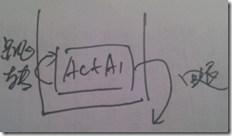
singleTop模式，可用来解决栈顶多个重复相同的Activity的问题。
如果是A Activity跳转到B Activity，再跳转到A Activity，行为就和standard一样了，会在B Activity跳转到A Activity的时候创建A Activity的新实例，因为当时的栈顶不是A Activity实例。
ActA类稍作改动：
package com.easymorse.activities;
import android.app.Activity;
import android.content.Intent;
import android.os.Bundle;
import android.view.View;
import android.view.View.OnClickListener;
import android.widget.Button;
import android.widget.LinearLayout;
import android.widget.TextView;
public class ActA extends Activity {
/** Called when the activity is first created. */
@Override
public void onCreate(Bundle savedInstanceState) {
super.onCreate(savedInstanceState);
TextView textView = new TextView(this);
textView.setText(this + "");
Button button = new Button(this);
button.setText("go actB");
button.setOnClickListener(new OnClickListener() {
@Override
public void onClick(View v) {
Intent intent = new Intent();
intent.setClass(ActA.this, ActB.class);
startActivity(intent);
}
});
LinearLayout layout = new LinearLayout(this);
layout.setOrientation(LinearLayout.VERTICAL);
layout.addView(textView);
layout.addView(button);
this.setContentView(layout);
}
}

ActB类：
package com.easymorse.activities;
import android.app.Activity;
import android.content.Intent;
import android.os.Bundle;
import android.view.View;
import android.view.View.OnClickListener;
import android.widget.Button;
import android.widget.LinearLayout;
public class ActB extends Activity {
@Override
protected void onCreate(Bundle savedInstanceState) {
super.onCreate(savedInstanceState);
Button button=new Button(this);
button.setText("go actA");
button.setOnClickListener(new OnClickListener() {
@Override
public void onClick(View v) {
Intent intent=new Intent();
intent.setClass(ActB.this, ActA.class);
startActivity(intent);
}
});
LinearLayout layout=new LinearLayout(this);
layout.addView(button);
this.setContentView(layout);
}
}

ActB类使用默认（standard）加载，ActA使用singleTop加载。结果类似下图：
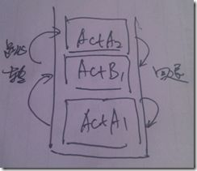
如果把ActA的加载模式改为standard，情况一样。

singleTask
singleTask模式和后面的singleInstance模式都是只创建一个实例的。
当intent到来，需要创建singleTask模式Activity的时候，系统会检查栈里面是否已经有该Activity的实例。如果有直接将intent发送给它。
把上面singleTop的实例中的ActA的launchMode改为singleTask，ActB的改为standard。那么会发现在ActA界面中按一次按钮：
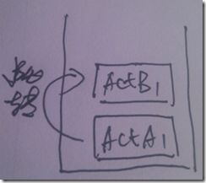
然后在ActB1界面中按按钮，因为ActA是singleTask，会使用原来的ActA1实例。这时候栈内的情况:


如果多次按按钮跳转，会发现始终只有ActA1这一个ActA类的实例。

singleInstance
解释singleInstance模式比较麻烦。
首先要说一下Task（任务）的概念。
如果是Swing或者Windows程序，可能有多个窗口可以切换，但是你无法在自己程序中复用人家的窗口。注意是直接复用人家的二进制代码，不是你拿到人家api后的源代码级调用。
Android可以做到，让别人的程序直接复用你的Activity（类似桌面程序的窗口）。
Android为提供这种机制，就引入了Task的概念。Task可以认为是一个栈，可放入多个Activity。比如启动一个应用，那么Android就创建了一个Task，然后启动这个应用的入口Activity，就是intent-filter中配置为main和launch的那个（见一个APK文件部署产生多个应用安装的效果）。这个Activity是根（Root）Activity，可能会在它的界面调用其他Activity，这些Activity如果按照上面那三个模式，也会在这个栈（Task）中，只是实例化的策略不同而已。
验证的办法是调用和打印Activity的taskId：
TextView textView2 = new TextView(this);
textView2.setText("task id: "+this.getTaskId());
会发现，无论切换Activity，taskId是相同的。
当然也可以在这个单一的Task栈中，放入别人的Activity，比如google地图，这样用户看过地图按回退键的时候，会退栈回到调用地图的Activity。对用户来说，并不觉得在操作多个应用。这就是Task的作用。
但是，有这样的需求，多个Task共享一个Activity（singleTask是在一个task中共享一个Activity）。
现成的例子是google地图。比如我有一个应用是导游方面的，其中调用的google地图Activity。那么现在我比如按home键，然后到应用列表中打开google地图，你会发现显示的就是刚才的地图，实际上是同一个Activity。
如果使用上面三种模式，是无法实现这个需求的。google地图应用中有多个上下文Activity，比如路线查询等的，导游应用也有一些上下文Activity。在各自应用中回退要回退到各自的上下文Activity中。
singleInstance模式解决了这个问题（绕了这么半天才说到正题）。让这个模式下的Activity单独在一个task栈中。这个栈只有一个Activity。导游应用和google地图应用发送的intent都由这个Activity接收和展示。
这里又有两个问题：
- 如果是这种情况，多个task栈也可以看作一个应用。比如导游应用启动地图Activity，实际上是在导游应用task栈之上singleInstance模式创建的（如果还没有的话，如果有就是直接显示它）一个新栈，当这个栈里面的唯一Activity，地图Activity回退的时候，只是把这个栈移开了，这样就看到导游应用刚才的Activity了；
- 多个应用（Task）共享一个Activity要求这些应用都没有退出，比如刚才强调要用home键从导游应用切换到地图应用。因为，如果退出导游应用，而这时也地图应用并未运行的话，那个单独的地图Activity（task）也会退出了。
如果还是拿刚才的ActA和ActB的示例，可以把ActB的模式改为singleInstance，ActA为standard，如果按一次按钮切换到ActB，看到现象用示意图类似这样：
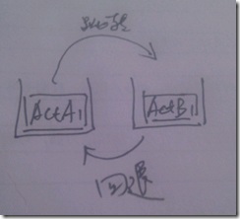
如果是第一次按钮切换到ActB，在ActB在按按钮切换到ActA，然后再回退，示意图是：
